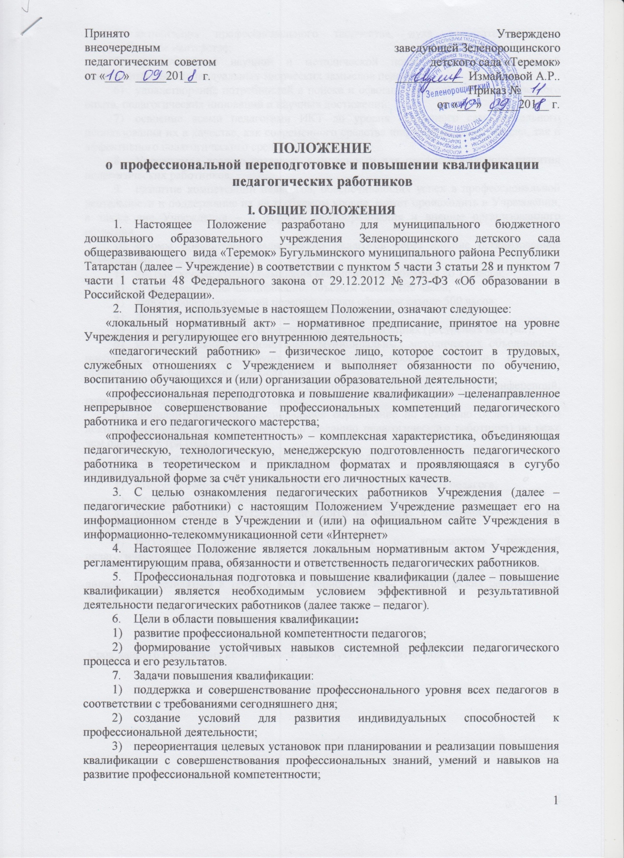

- активизация профессионального творчества, духа состязательности в педагогическом мастерстве;
- предоставление научной и методической поддержки для полноценной самореализации индивидуальных творческих замыслов педагогов;
- удовлетворение потребностей в поиске и освоении передового педагогического опыта, педагогических инноваций и научных достижений;
- освоение всеми педагогами ИКТ до уровня свободного самостоятельного использования их в качестве, как современного средства информационного обмена, так и эффективного педагогического средства.
- Учреждение должно создавать возможности для профессионального развития педагогических работников.
- Развитие компетенций педагогов, обеспечивающих успех в профессиональной деятельности и поддержание их на требуемом уровне, может происходить в Учреждении, а также вне Учреждения – в формах: самообразования и внешне организованного обучения.
- Формы повышения квалификации педагогов через внешне организованное обучение могут быть следующие:
- краткосрочные курсы повышения квалификации объемом до 72 часов;
- курсы повышения квалификации объемом свыше 100 часов;
- курсы профессиональной переподготовки объемом свыше 500 часов;
- дистанционные курсы повышения квалификации;
- стажировки в опорных образовательных организациях (ресурсных центрах);
- участие в работе региональных, муниципальных методических объединений, проблемных и творческих групп, мастер-классов, проектных команд и других профессиональных объединений педагогов;
- участие в работе проблемных семинаров, научно-практических конференций, конкурсах профессионального мастерства.
- Дополнительное профессиональное образование по профилю педагогической деятельности может, осуществляется (по желанию педагогического работника) не реже чем один раз в три года.
- Повышение профессионального уровня педагогов в Учреждение должно быть направлено на:
- стимулирование поисковой и инновационной деятельности педагога;
- поощрение стремления к постоянному профессиональному росту;
- организационную поддержку педагогов на участие в инновационных формах профессионального совершенствования;
- регулярное информирование педагогов о достижениях передовой педагогической науки и практики через тематические семинары.
- Повышение профессионального уровня является непрерывным процессом и должно осуществляться в течение всего периода работы педагогических работников в Учреждении.

Срок данного Положения не ограничен. Действует до принятия нового.

